第十七回 系统函数功能强大 文本内容操作自如
前面一节已经介绍了函数的功能，其实系统已经给我们准备好了很多预先已经写好的函数，我们只要调用他们就能实现很多常用的功能，
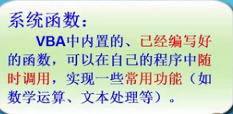
这些函数被称为系统函数，比如我们求解一个数的平方根，我们可以使用sqr()
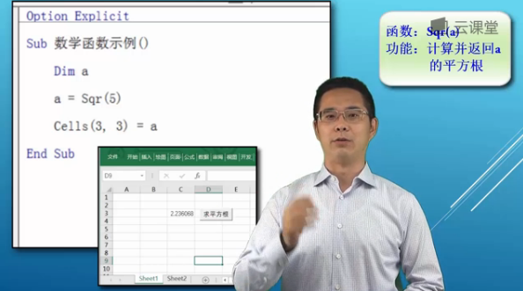
很多函数，这些函数可以通过谷歌和百度搜索得到。今天特别讲解一下字符串函数。为什么要介绍字符串函数呢？因为我们在处理excel的时候，主要接触的就是数字和文本。数字好说，加减乘除，键盘上都有，可是文本呢？我们只知道怎么把两个字符串链接到一起。
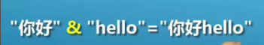
但是怎么把字符串里面一部分取出来呢？怎么判断一个字符串的长度呢？等等，这些功能只能通过函数帮我们实现，不过在开始之前我们要先做一些准备工作。以前杨老师讲课的时候都是使用一个按钮来执行我们的程序，运行的结果也都是放在excel单元格里面。
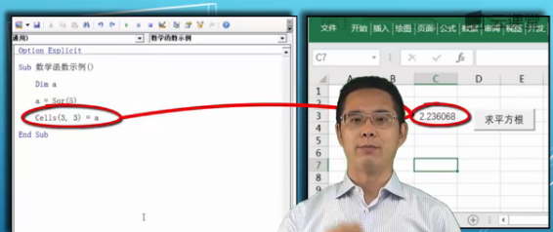
今天为了演示方便，杨老师准备换一种方式，不使用按钮，直接使用VBE编辑器里面的，绿色的三角形按钮，也就是开始运行这个按钮。来运行我们的程序，运行的结果，我们也不是显示在单元格里面，而是显示在windows消息框里面：MsgBox “显示的内容”。
今天介绍的第一个函数：
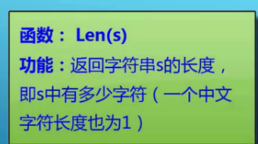
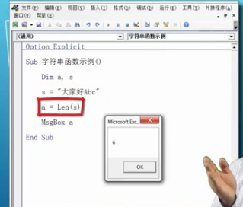
“在大家好abc”两边都加上两个空格，这时候字符串的长度就是变成了10.
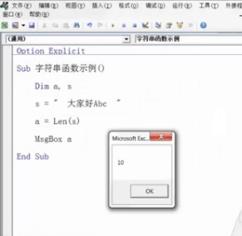
接下里要给大家介绍的第二个字符串函数就是Trim(s)。
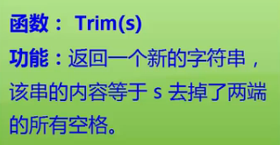
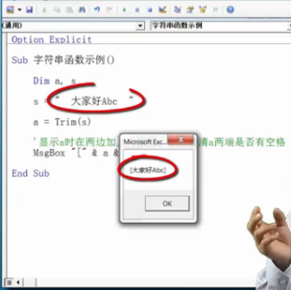
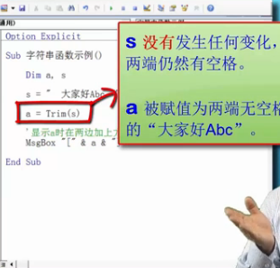
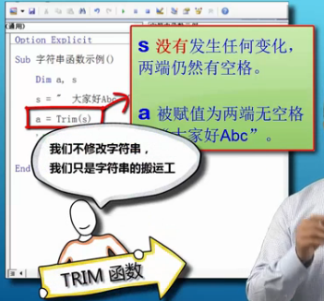
大家可能会说去掉两端的空格有什么用啊？用处实在太大了。比如当我们比较两个单元格的内容的时候，
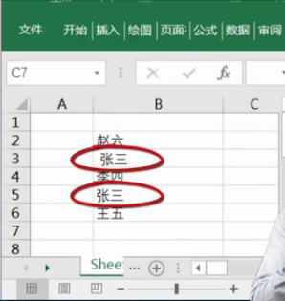
很多时候我们看上去他们是完全相同的，但是在看他们是否相等的时候，程序却告诉我们不相等。
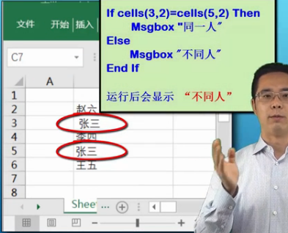
因为其中一个可能被我们多写了几个空格，而这几个空格我们用肉眼很难发现。这里需要注意的是Trim()只会删掉两边的空格，中间的空格不会被删掉，
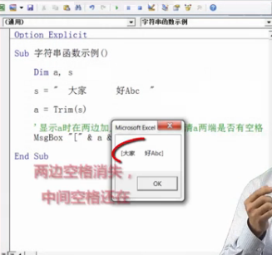
那么大家可能会问，怎么把所有的空格都删掉呢？不管是中间的还是两边的。这就要用到我们的第三个函数：
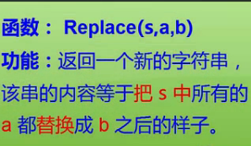
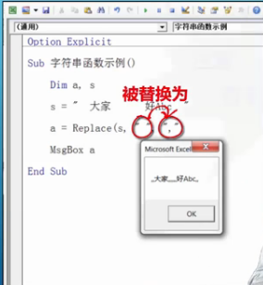
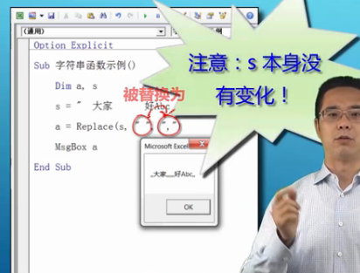
接下来介绍一对函数：
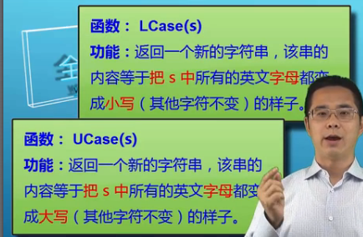
大家说转换大小写有什么用啊，跟我们的Trim()一样，使用了，就不会因为大小写的原因导致同名不相等。
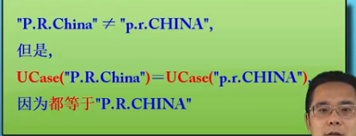
接下来介绍的是关于三个子串的函数，
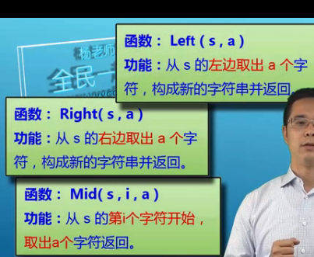
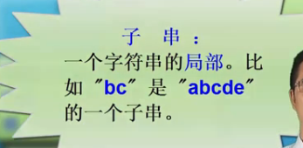
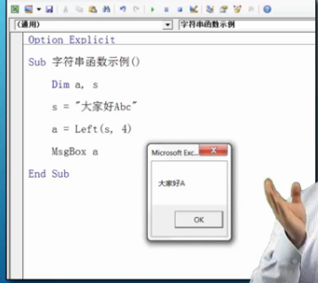
大家会问，这样的操作有什么用？当然有用，比如我们想了解中国古代的皇帝的寿命情况，想了解爱新觉罗的皇帝的寿命。

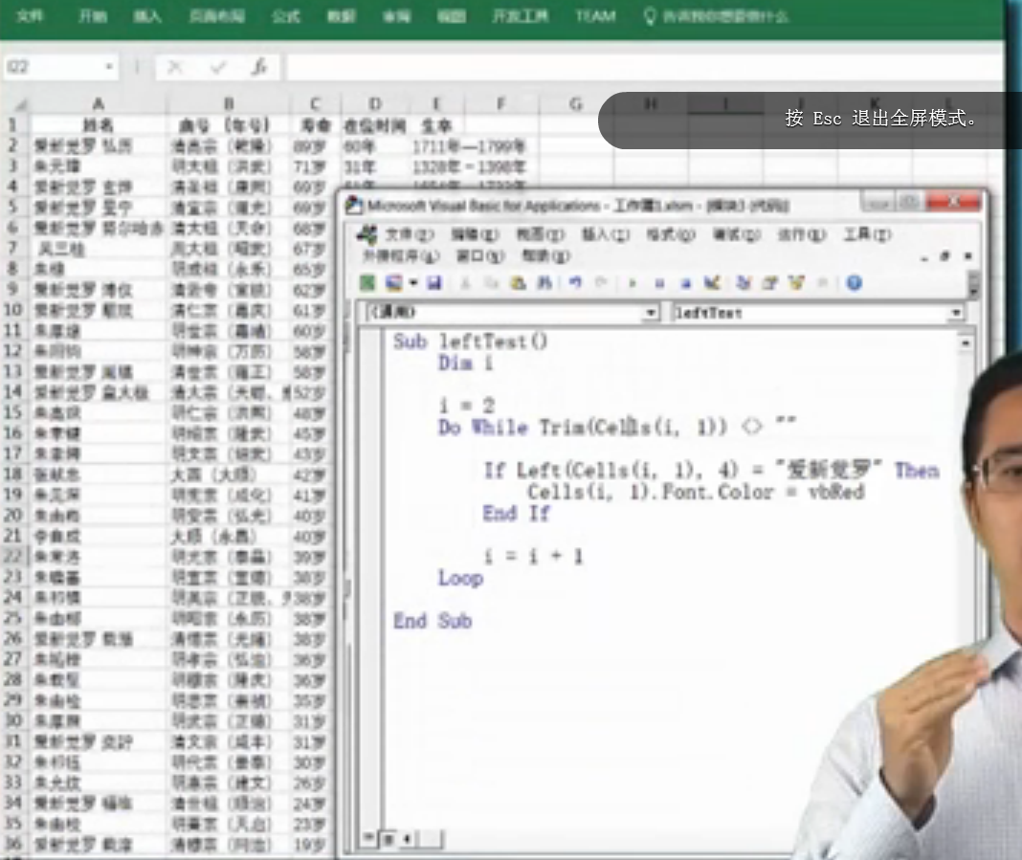
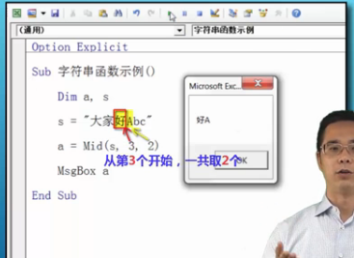
最后给大家介绍一个函数，InStr(s,a),实现查找子串，

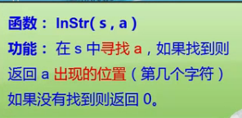
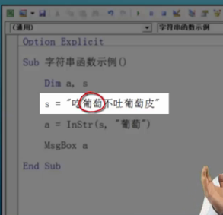
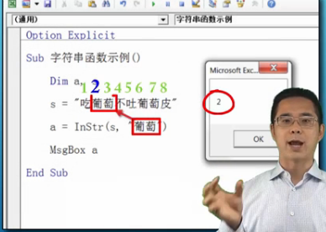
如果字符串中没有子串，则返回0.
大家可以看到“葡萄”出现了两次，刚才返回的是第一个的位置。
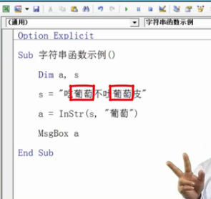
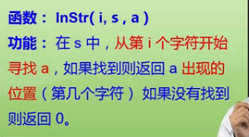
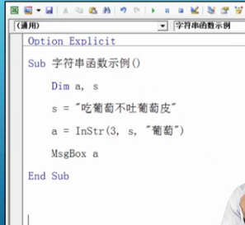
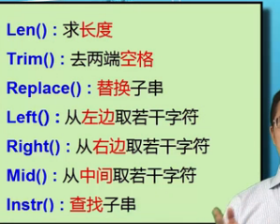
有了字符串处理函数，如果大家运用灵活，就可以处理各种文本。大家还记得导言里面的地址分解的例子吧。
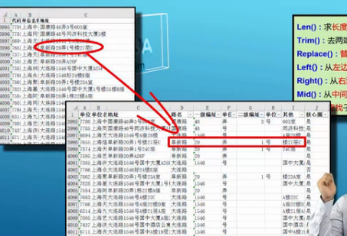
假设我们现在有一个地址，那么我们如何把这个字符串，分解成三段，写到我们的单元格中呢。
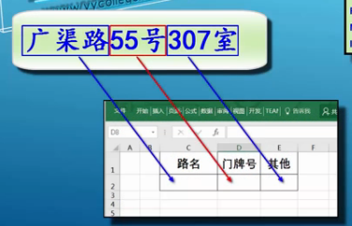
用字符串函数就可以轻松实现，比如我们可以用InStr(s,”路”)找到路在第几位，
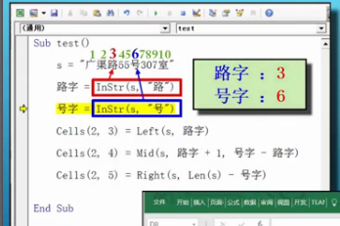
知道了位置之后，可以使用取子串的操作将他们取出来。大家可能会说假如路名里出现了号这个字怎么办？
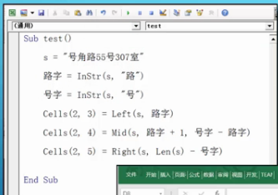
解决方法：
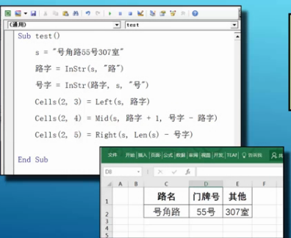
对于字符串的处理，最好用的还不是字符串处理函数，而是正则表达式。在提高篇里去讲。

